Министерство науки и высшего образования Российской Федерации
федеральное государственное автономное образовательное учреждение высшего образования
“НАЦИОНАЛЬНЫЙ ИССЛЕДОВАТЕЛЬСКИЙ УНИВЕРСИТЕТ ИТМО”

Факультет | Программной Инженерии и Компьютерной Техники
Направление подготовки (специальность)
Дисциплина | Тестирование программного обеспечения

Лабораторная работа 4

Выполнил студент: | Савин Денис 409494
Группа: | P3369
Преподаватель: | Наумова Надежда Александровна

г. Санкт-Петербург
2026

Описание задания
С помощью программного пакета Apache JMeter провести нагрузочное и стресс-тестирование веб-приложения в соответствии с вариантом задания.
В ходе нагрузочного тестирования необходимо протестировать 3 конфигурации аппаратного обеспечения и выбрать среди них наиболее дешёвую, удовлетворяющую требованиям по максимальному времени отклика приложения при заданной нагрузке (в соответствии с вариантом).
В ходе стресс-тестирования необходимо определить, при какой нагрузке выбранная на предыдущем шаге конфигурация перестаёт удовлетворять требованиями по максимальному времени отклика. Для этого необходимо построить график зависимости времени отклика приложения от нагрузки.
Приложение для тестирования доступно только во внутренней сети кафедры.
Если запрос содержит некорректные параметры, сервер возвращает HTTP 403.
Если приложение не справляется с нагрузкой, сервер возвращает HTTP 503.
Параметры тестируемого веб-приложения:

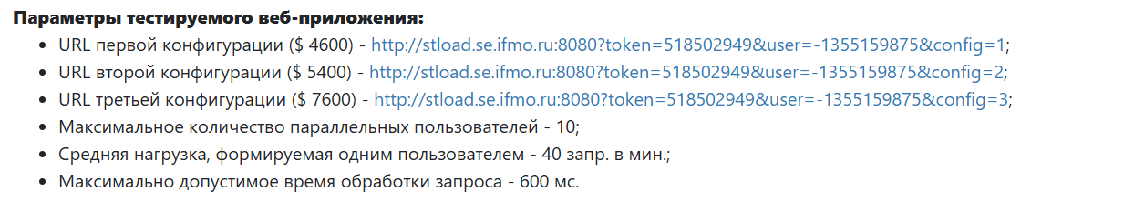

Выполнение

Исходный код
https://github.com/Undefned/Software_Testing_2026/tree/main/Lab4

Описание конфигурации JMeter для нагрузочного тестирования
Тестовый сценарий состоит из 3 конфигураций: Config 1 ($ 4600), Config 2 ($ 5400) и Config 3 ($ 7600) — соответственно для каждой конфигурации веб-приложения.
Общая конфигурация
Конфигурация нагрузочного тестирования состоит из 3 объектов Thread Group, по одному на каждую конфигурацию; конфигурация каждого из них идентична, за исключением параметра config при формировании запроса. Помимо Thread Group присутствуют вспомогательные элементы для генерации общих отчётов (Aggregate Report, Aggregate Graph).
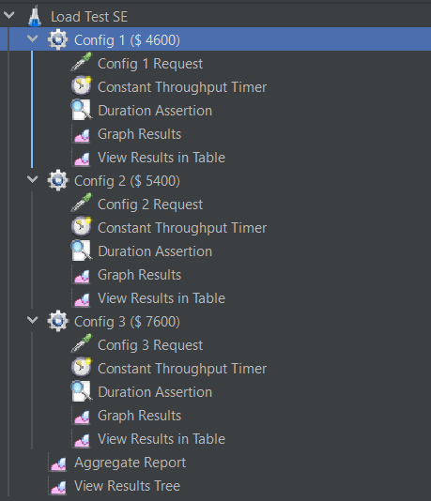

Конфигурация Thread Group
Параметр | Значение
Number of Threads (users) | 10
Ramp-up period (seconds) | 60
Loop Count | 40
Same user on each iteration | включено
Action to be taken after a Sampler error | Continue
Значения Number of Threads (10) и Loop Count (40) взяты из варианта. Ramp-up period взят по умолчанию — 60 секунд, JMeter постепенно доводит число активных потоков с 0 до 10.
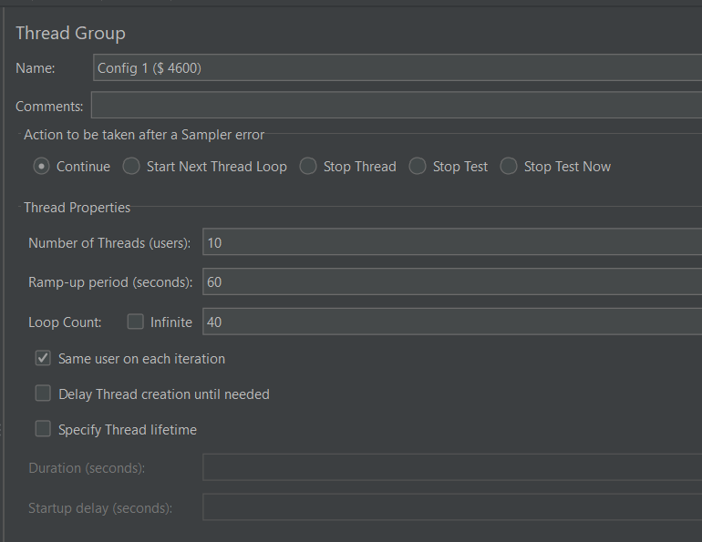

HTTP Request
Осуществляет запросы к тестовому серверу. Параметры (token, user, config) заданы через табличное представление в разделе Parameters, а не напрямую через URL.
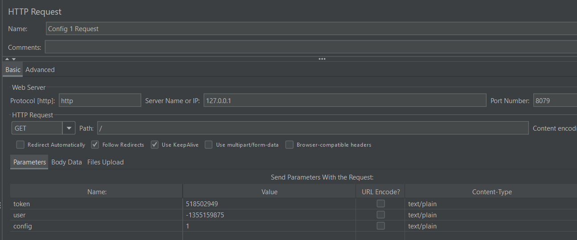
В зависмости от конфигурации меняется только config
Duration Assertion
Проверяет время отклика сервера: запрос считается неуспешным, если пороговое время выполнения превышено. Для варианта — 600 мс.
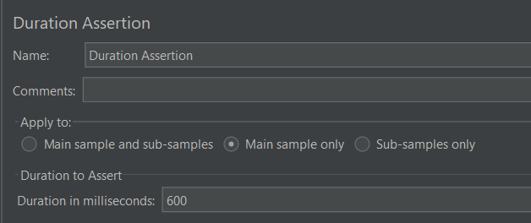Constant Throughput Timer
Определяет среднюю нагрузку, формируемую одним пользователем в минуту. Для варианта ограничено 40 запросами в минуту (calcMode = this thread only).
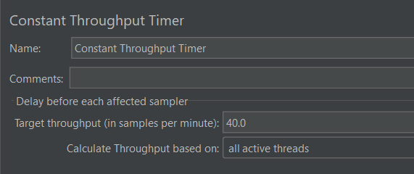

Графики и таблицы пропускной способности приложения, полученные в ходе нагрузочного тестирования

Конфигурация 1

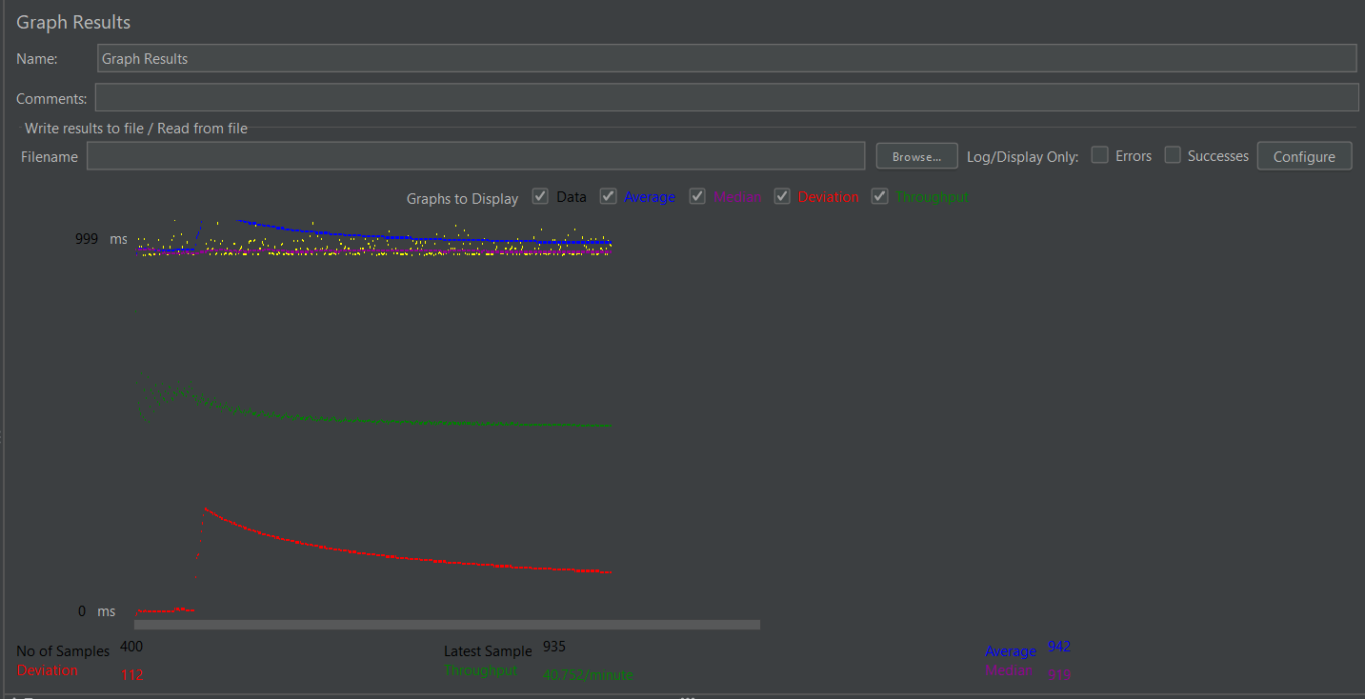
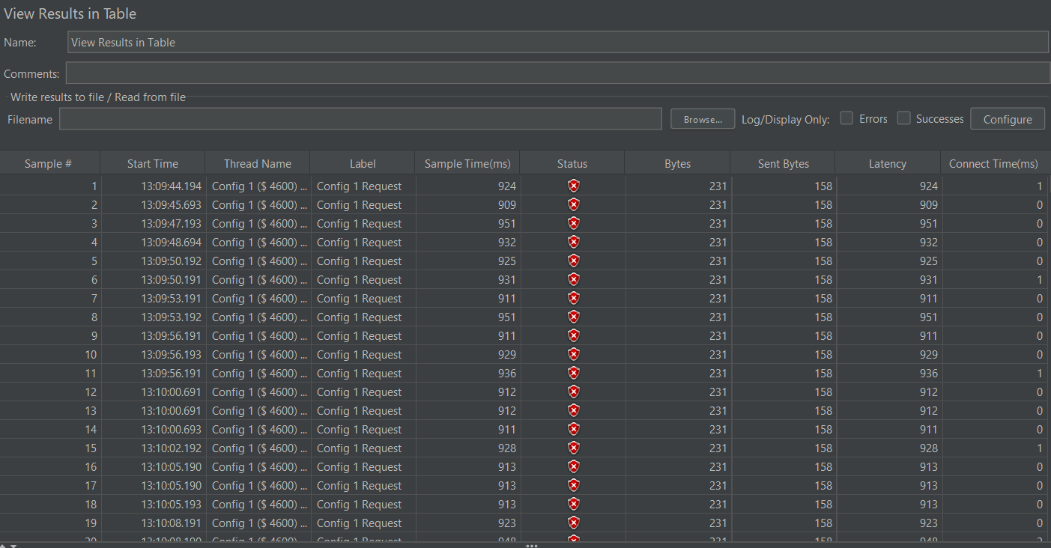
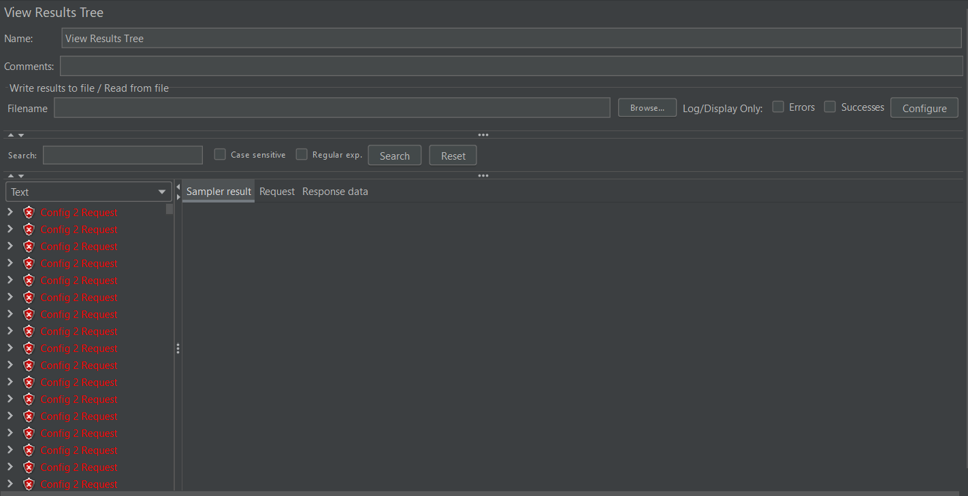

Конфигурация 2

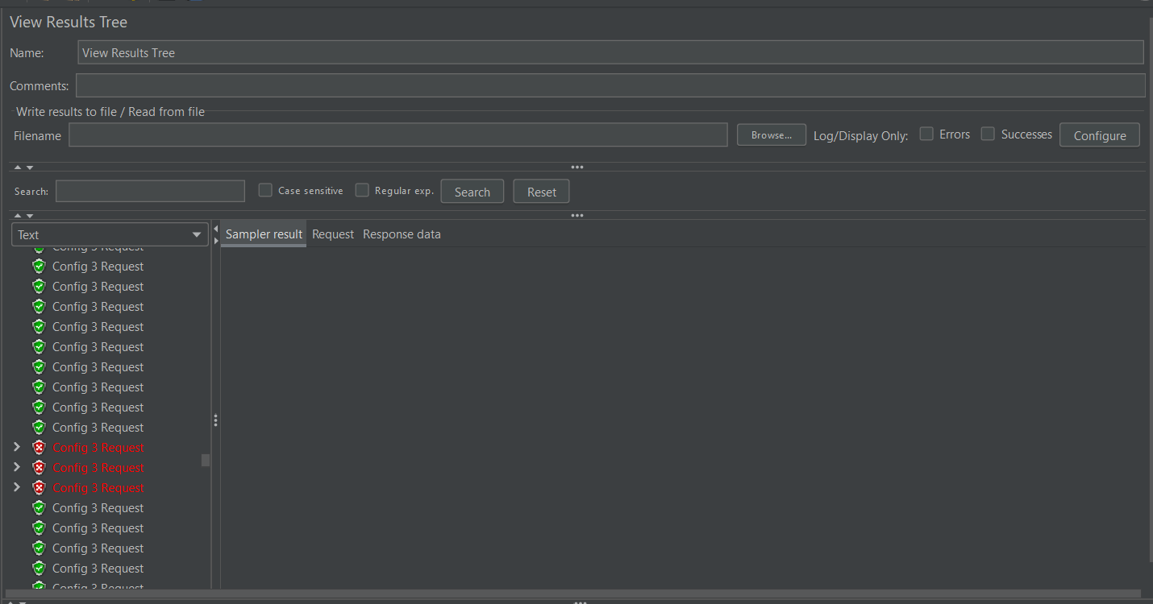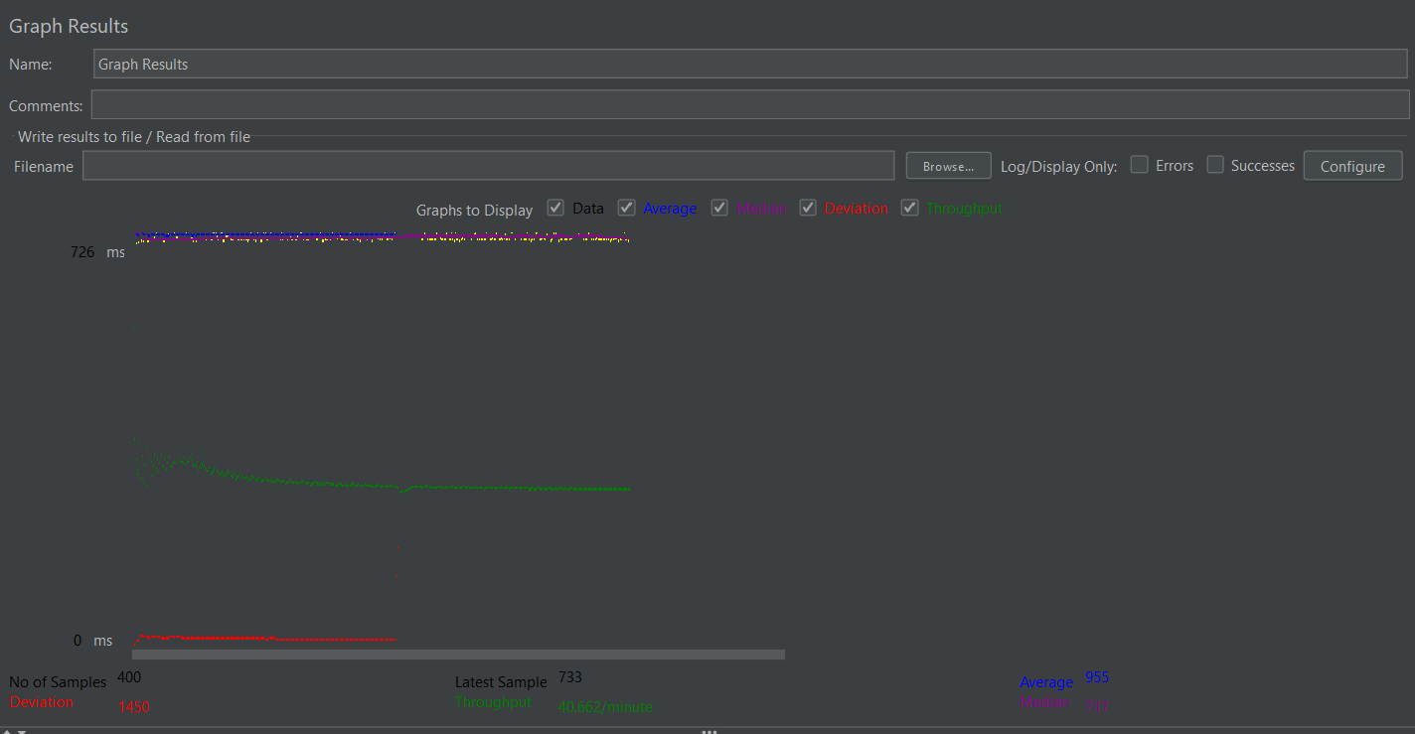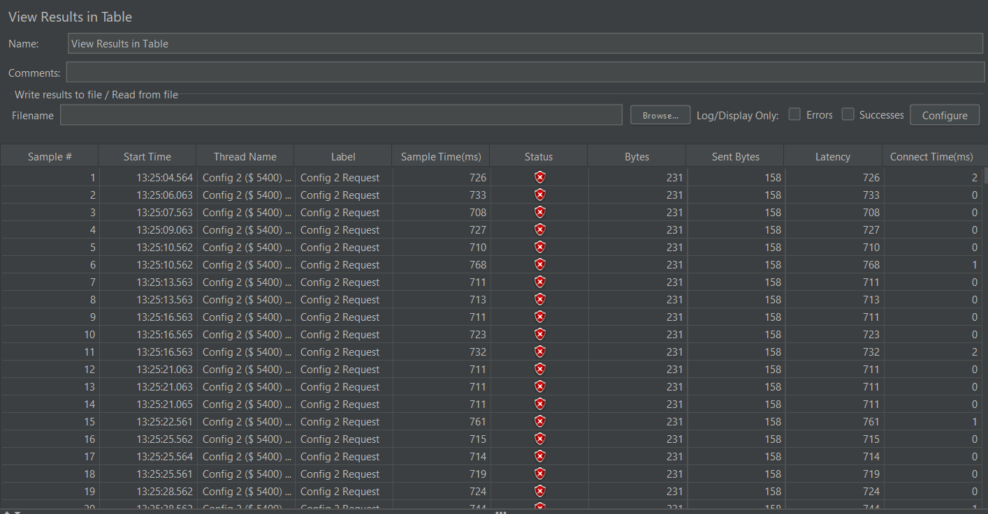

Конфигурация 3
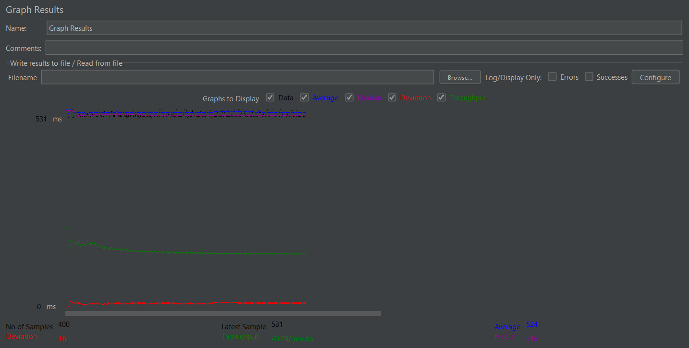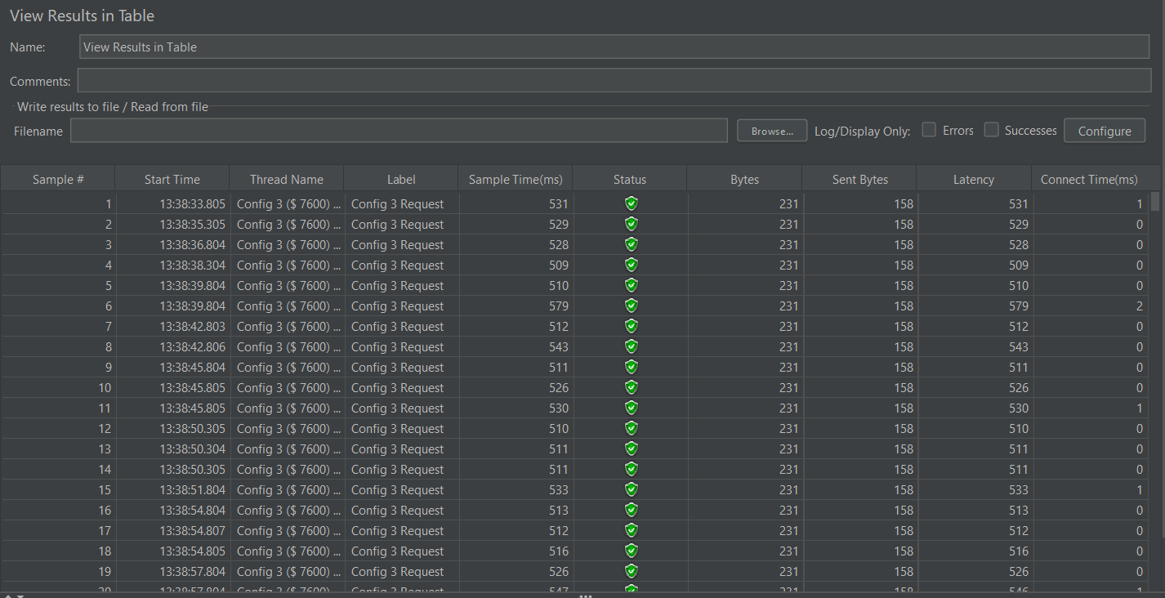

Выводы по выбранной конфигурации аппаратного обеспечения
В ходе нагрузочного тестирования сравнивались три конфигурации при 10 параллельных пользователях и интенсивности 40 HTTP-запросов в минуту на пользователя. Критерий соответствия — время обработки запроса не более 600 мс.
Конфигурация 1:
Конфигурация 2:
Конфигурация 3:

Вывод: оптимальной является конфигурация 3, так как она самая дешёвая среди удовлетворяющих требованиям по времени отклика при заданной нагрузке всего 0.75% ошибок

Описание конфигурации JMeter для стресс-тестирования
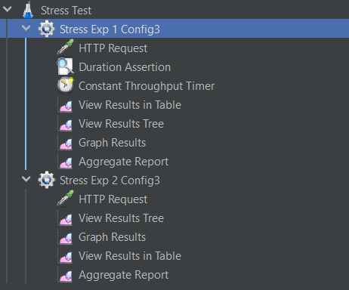

Проведены два эксперимента:
1. Определение количества пользователей, при котором сервис перестаёт укладываться в лимит 600 мс.
2. Нахождение точки, в которой сервис начинает отдавать HTTP 503 (предел пропускной способности).
Эксперимент 1
Число пользователей плавно наращивается (ramp-up 100 с, до 100 потоков, длительность 100 с), пока среднее время отклика не превысит лимит 600 мс.
Берем конфигурацию 3
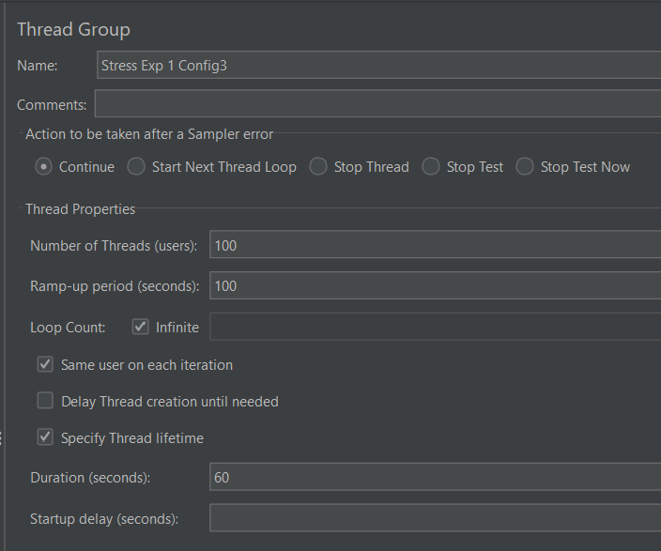
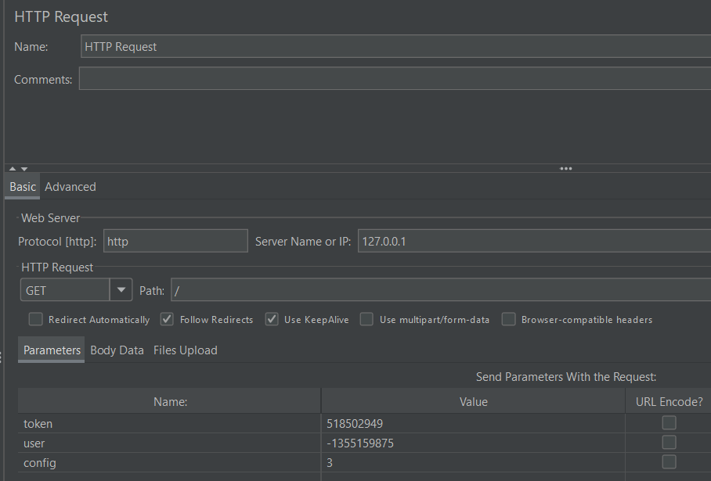
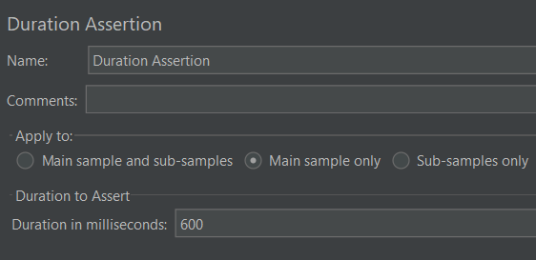
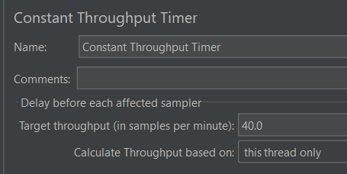

И результаты:
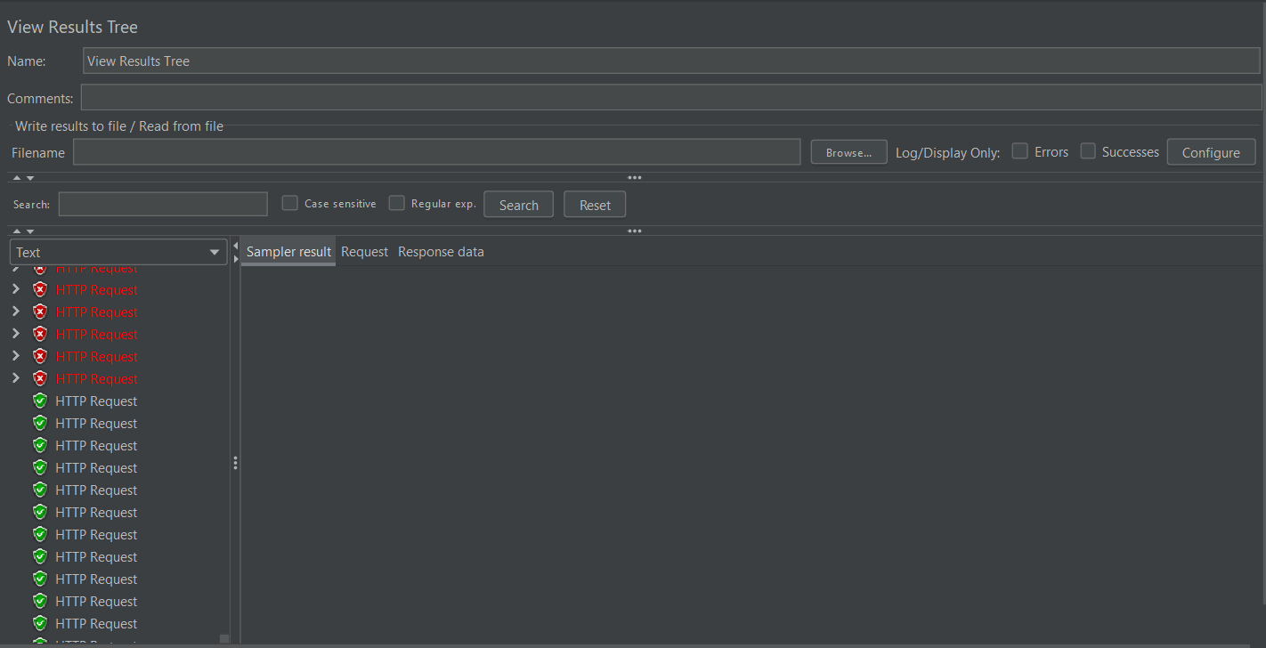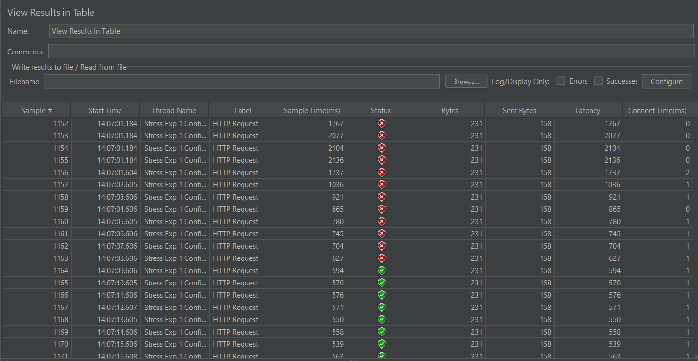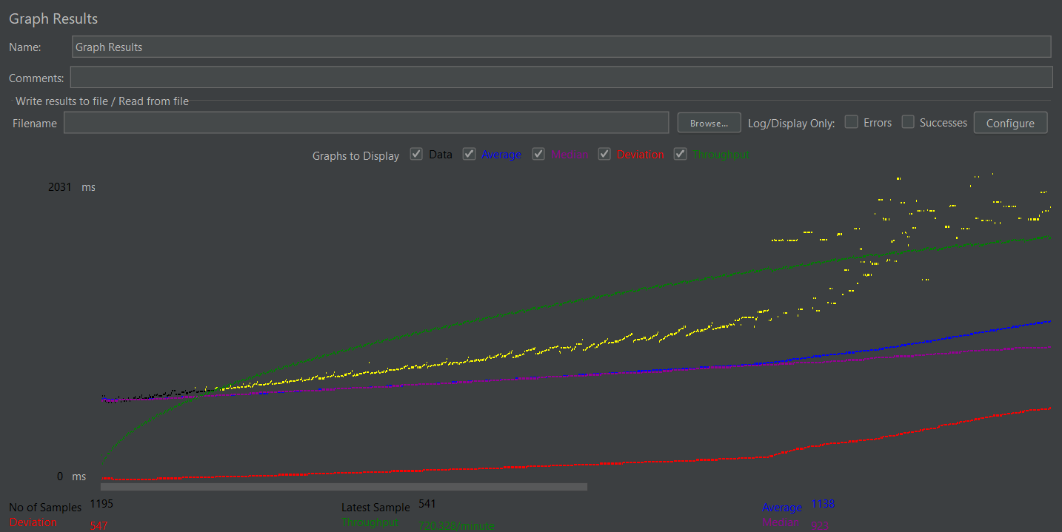

Эксперимент 2
Резкий скачок нагрузки: рост до 300 пользователей за 60 секунд (по 5 пользователей в секунду), удержание 180 секунд. Duration Assertion в этом эксперименте отключён, чтобы не засорять данные искусственными падениями по ассертам — фиксируются только реальные ошибки сервера (500/503/нет ответа).
[ЗАПОЛНИТЬ: скриншот вкладки Thread Group для Exp2]
[ЗАПОЛНИТЬ: диаграмма Requests Summary (PASS/FAIL) для Exp2]
[ЗАПОЛНИТЬ: таблица Errors (по типам: 500, 503, no response) для Exp2]
[ЗАПОЛНИТЬ: график Active Threads Over Time для Exp2]
[ЗАПОЛНИТЬ: график Codes Per Second (200/500/503) для Exp2 — момент появления первого 503]

График изменения времени отклика от нагрузки для выбранной конфигурации
[ЗАПОЛНИТЬ: итоговый график зависимости времени отклика от нагрузки (RPS/число пользователей) — собрать по данным Эксперимента 1]

Выводы по работе
В ходе выполнения лабораторной работы были изучены методы нагрузочного и стресс-тестирования веб-приложений с использованием программного пакета Apache JMeter. Были настроены сценарии тестирования, выполнена генерация нагрузки и проведён анализ основных показателей производительности системы.
[ЗАПОЛНИТЬ: итоговый вывод: какая конфигурация выбрана, на каком количестве пользователей/RPS наступает деградация и отказ (503), сколько это в реальных цифрах по вашему прогону]

